- sso注册功能实现
- sso登录功能实现
- 通过token获得用户信息
- Ajax跨域请求（jsonp）

服务接口实现

检查数据是否可用
请求的url：/user/check/{param}/{type}
参数：从url中取参数1、String param（要校验的数据）2、Integer type（校验的数据类型）
响应的数据：json数据。TaotaoResult，封装的数据校验的结果true：成功false：失败。

用户注册
请求的url：/user/register
参数：表单的数据：username、password、phone、email
返回值：json数据。TaotaoResult
接收参数：使用TbUser对象接收。
请求的方法：post
业务逻辑：
- 使用TbUser接收提交的请求。
- 补全TbUser其他属性。
- 密码要进行MD5加密。
- 把用户信息插入到数据库中。
- 返回TaotaoResult。

用户登录
请求的url：/user/login
请求的方法：POST
参数：username、password，表单提交的数据。可以使用方法的形参接收。
返回值：json数据，使用TaotaoResult包含一个token。
业务逻辑：
登录的业务流程：
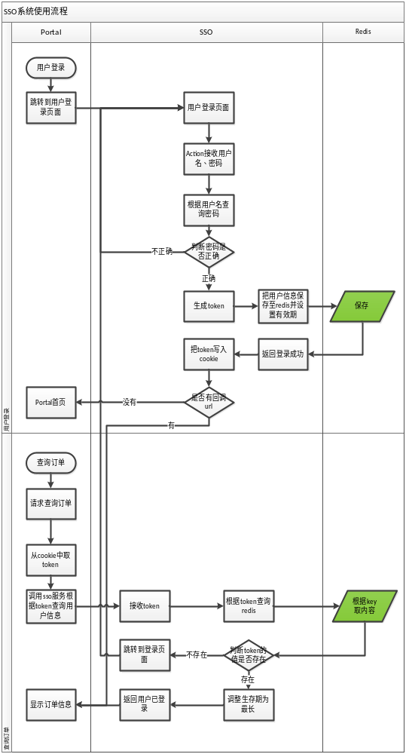

登录的处理流程：
- 登录页面提交用户名密码。
- 登录成功后生成token。Token相当于原来的jsessionid，字符串，可以使用uuid。
- 把用户信息保存到redis。Key就是token，value就是TbUser对象转换成json。
- 使用String类型保存Session信息。可以使用“前缀:token”为key
- 设置key的过期时间。模拟Session的过期时间。一般半个小时。
- 把token写入cookie中。
- Cookie需要跨域。例如www.taotao.com\sso.taotao.com\order.taotao.com，可以使用工具类。
- Cookie的有效期。关闭浏览器失效。
- 登录成功。

Controller
请求的url：/user/login
请求的方法：POST
参数：username、password，表单提交的数据。可以使用方法的形参接收。
HttpServletRequest、HttpServletResponse
返回值：json数据，使用TaotaoResult包含一个token。
业务逻辑：
- 接收两个参数。
- 调用Service进行登录。
- 从返回结果中取token，写入cookie。Cookie要跨域。
Cookie二级域名跨域需要设置:
1）setDomain，设置一级域名：
.itcatst.cn
.taotao.com
.taotao.com.cn
2）setPath。设置为“/”
工具类放到taotao-common工程中。
- 响应数据。Json数据。TaotaoResult，其中包含Token。

通过token查询用户信息

功能分析
请求的url：/user/token/{token}
参数：String token需要从url中取。
返回值：json数据。使用TaotaoResult包装Tbuser对象。
业务逻辑：
- 从url中取参数。
- 根据token查询redis。
- 如果查询不到数据。返回用户已经过期。
- 如果查询到数据，说明用户已经登录。
- 需要重置key的过期时间。
- 把json数据转换成TbUser对象，然后使用TaotaoResult包装并返回。

安全退出
需要根据token删除redis中的key。

登录注册页面实现

注册功能
第一步：把静态页面添加到工程中。
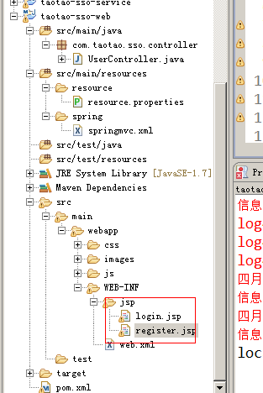‘
第二步：展示页面。
请求的url：
登录：/page/login
注册：/page/register
参数：无
返回结果：逻辑视图String
@Controller
public class PageController {

@RequestMapping("/page/register")
public String showRegister() {
return "register";
}

@RequestMapping("/page/login")
public String showLogin() {
return "login";
}
}

第三步：js处理。
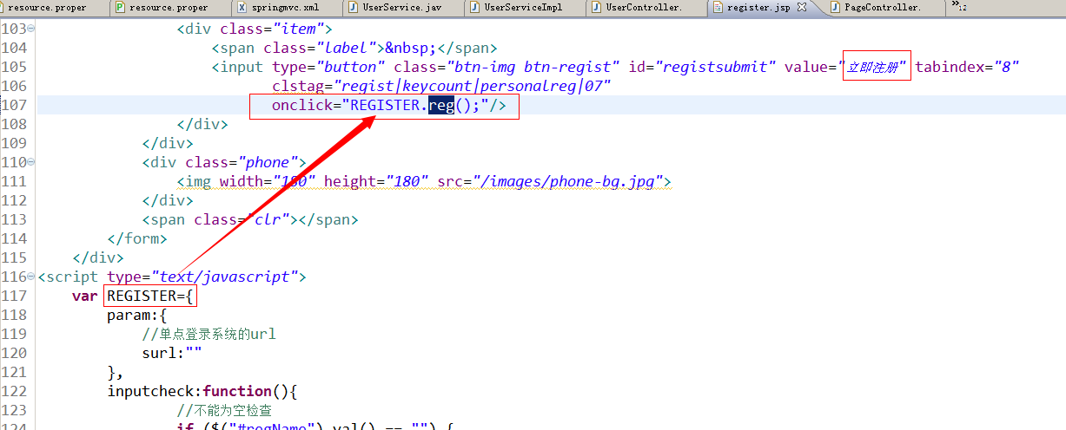

登录功能
参考login.jsp

登录注册页面整合首页

首页跳转到登录、注册页面
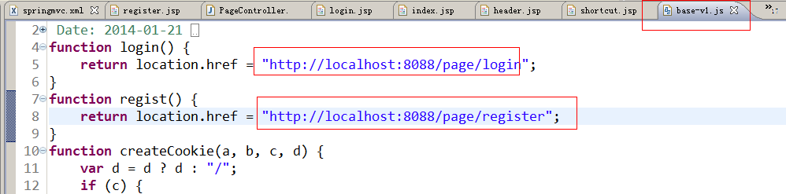

首页展示用户名
- 当用户登录成功后，在cookie中有token信息。
- 从cookie中取token根据token查询用户信息。
- 把用户名展示到首页。

方案一：在Controller中取cookie中的token数据，调用sso服务查询用户信息。
方案二：当页面加载完成后使用js取token的数据，使用ajax请求查询用户信息。

问题：服务接口在sso系统中。Sso.taotao.com(localhost:8088)，在首页显示用户名称，首页的域名是www.taotao.com(localhost:8082)，使用ajax请求跨域了。

Js不可以跨域请求数据。
什么是跨域：
- 域名不同
- 域名相同端口不同。

解决js的跨域问题可以使用jsonp。

Jsonp不是新技术，跨域的解决方案。使用js的特性绕过跨域请求。Js可以跨域加载js文件。

Jsonp原理

Json数据
Js语句
浏览器
http://Localhost:8082

Tomcat:8088端口
Ajax跨域请求
Json数据服务
请求数据
Ajax跨域请求
Function mycall(data) {
....取参数data，业务处理。
}
请求数据，带参数
callback=mycall
支持jsonp的服务
- 判断参数中是否有callback。
- 如果有，要进行跨域处理
mycall({id:1,name:z});

Json实现

客户端
使用jQuery。
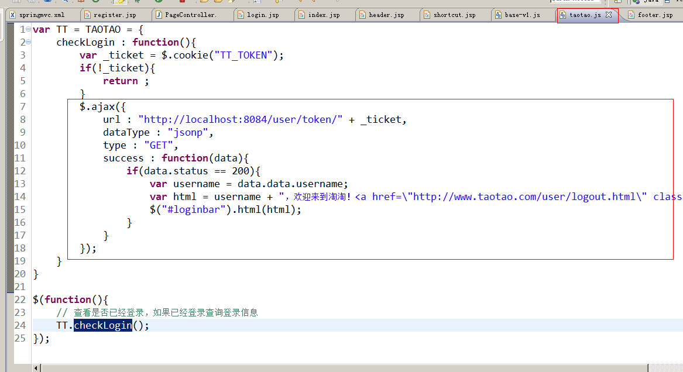

服务端
- 接收callback参数，取回调的js的方法名。
- 业务逻辑处理。
- 响应结果，拼接一个js语句。
